A25

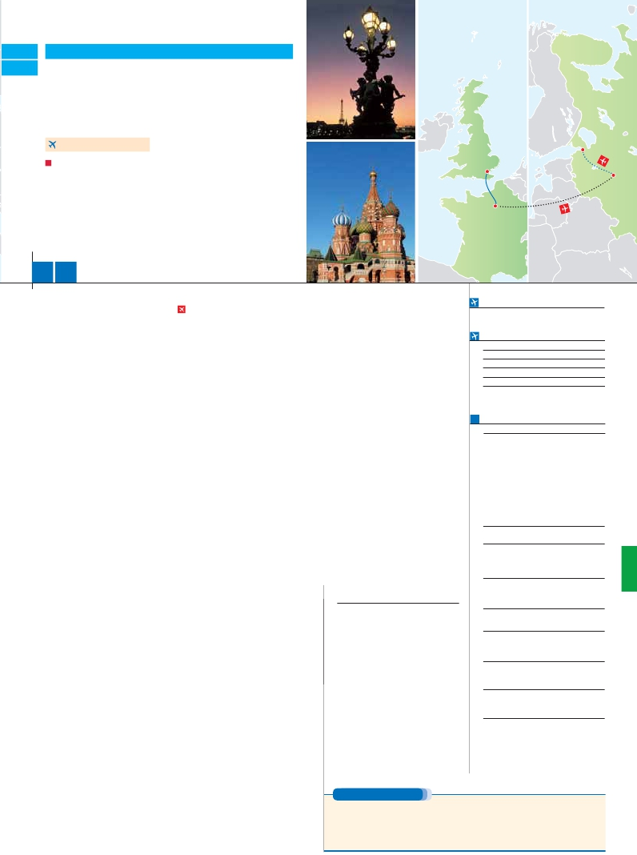

A26

**Inicio Londres o París - Fin San Petersburgo**

LONDRES Y PARÍS

**+** RUSIA CLÁSICA

**3** noches en Londres,**3** París,**3** Moscú y**4** San Petersburgo

**PARÍS-MOSCÚ EN AVIÓN**

San

Petersburgo

DOS OPCIONES

Londres

**1.** Alojamiento y desayuno:

Visitas panorámicas a: Londres, París, Moscú y San Petersburgo

París iluminado. Paseo en barco por el Sena

Moscú

Visita a Kremlin con entradas. Galería Tetriakov

Museo Hermitage con entradas. Fortaleza de San Pedro y San Pablo

Visita a pie de la Plaza Roja y metro de Moscú

**2.** Con 7 comidas más:

Mismas visitas incluidas en la opción 1

París

11 14 días

...  desde 2.460 $ USA

**DÍA 1.** (Lunes)**LONDRES**

Llegada a**Londres.** Asistencia en el aeropuerto

y traslado al hotel. Tiempo libre. Alojamiento**.**

**DÍA 2.** (Martes)**LONDRES**

**Desayuno.** Por la mañana efectuaremos la**vi-**

**sita panorámica** de la ciudad, admiraremos el

**Palacio Real**, el**Palacio de Westminster**. La

famosa Torre del Reloj, mas conocida como el

**«Big Ben»**, el**Palacio de Buckingham**, etc.

Tiempo libre. Alojamiento.

**DÍA 3.** (Miércoles)**LONDRES**

**Desayuno.** Día libre en la ciudad más cosmo-

polita del mundo,y con más clase, donde lo clá-

sico se junta con lo más moderno, sus calles

siempre llenas de gente, sus parques, tranqui-

los pero a la vez concurridos, y una diversidad

que la hacen única en el mundo, podrán dis-

frutar de su tiempo para efectuar compras y

visitas de interés. Asimismo, le proponemos

visitar opcionalmente el**castillo de Windsor.**

Alojamiento.

**DÍA 4.** (Jueves)**LONDRES-DOVER-**

**CALAIS-PARÍS**

**Desayuno.** Salida en autobus con destino

Dover, para embarcar en ferry con destino

Calais, continuación a**París** Llegada y traslado

incluido al hotel. Alojamiento. Después tendre-

mos incluida una excursión a**París Iluminado.**

**DÍA 7.** (Domingo)**PARÍS-MOSCÚ**

**Viaje en avión**

**Si lo desea podemos facilitarle este billete de avión**

**por 150 $ (neto). Tasas incluidas.**

**Desayuno buffet.** A la hora que se indique,

traslado incluido al aeropuerto para embarcar

en avión con destino Moscú (vuelo no incluido).

Llegada y traslado incluido al hotel.**Cena** (2) y

alojamiento.

**DÍA 8.** (Lunes)**MOSCÚ**

**Desayuno buffet.** Por la mañana**visita a la**

Iniciaremos la**panorá-**

**mica de la ciudad** partiendo hacia la

**Roja** en la que se encuentran el

**Historia** (s. XIX), la catedral de la**Intercesión**

más conocida como**Templo de San Basi-**

**lio** y admiraremos el bellísimo conjunto del

**Convento de las Doncellas.** Finalizaremos

el recorrido dando un

**Roja.** A continuación realizaremos la**visita al**

.         (2). Por la tarde

visitaremos el**recinto amurallado del Kre-**

**mlin**, antigua residencia de los zares rusos

y actual sede de la Presidencia. Alojamiento.

**DÍA 9.** (Martes)**MOSCÚ**

**Desayuno buffet**. Mañana libre en esta pre-

ciosa ciudad para actividades personales,

compras, etc.          (2). A continuación

interesante visita a la**Galería Tretiakov**, uno

durante la cual sugerimos pasear por el caso

antiguo de la ciudad o visitar**opcionalmente**

**Petrodvorets (ant. Peterhof).** Alojamiento.

**DÍA 12.** (Viernes)**SAN PETERSBURGO**

**Desayuno buffet.** Por la mañana realizaremos

la visita al                 , considerado

como uno de los más grandes del mundo.

Sus colecciones están ubicadas tanto en el

Palacio de Invierno, como en los edificios del

**Viejo, Nuevo y Pequeño Hermitage**.**Al-**

(2) durante

el cual disfrutaremos y admiraremos el colori-

do de sus trajes. Por la tarde realizaremos una

visita a la         **de San Pedro y Pablo**,

ubicada en la isla de Zayachi. Destaca su im-

presionante**Catedral de estilo barroco tem-**

**prano** Alojamiento.

**DÍA 13.** (Sábado)**SAN PETERSBURGO**

**Desayuno buffet**. Por la mañana visita op-

cional al**Palacio de Pavloski,** está ubicado

a 60 km de Moscú, en la confluencia de los

ríos Kliazma y Volga. Tarde libre.**Cena** (2).

Alojamiento.

**DÍA 14.** (Domingo)**SAN PETERSBURGO**

**Desayuno buffet**. A la hora convenida tras-

lado al aeropuerto. Fin del viaje y de nuestros

servicios.

**INICIO PARÍS**

Salidas los Jueves

**FECHAS DE INICIO LONDRES**

7   14   21   28

**Julio**            16   23   30

**Agosto**           6   13   20   27

**Septiembre**       3   10   17   24

**Octubre**          1    8   15

T. Baja   T. Alta

**PRECIOS POR PERSONA $ USA en hab. doble**

**11 días**  **14 días**

Temporada Baja.. . . . . . . . **2.460 2.900**

Temporada Alta. . . . . . . . . **2.640 3.100**

Spto. habitación individual. . .   **555 720**

Spto. opción 2 . . . . . . . . . . .    **220 220**

Noches Blancas 31/5 - 9/7 . .   **105 125**

Bono de anulación sin gastos. .    **30 30**

**NOCHES EXTRAS por persona en AD**

**Ciudad**            **Baja Alta**  **Indiv.**

**Spto.**

**Londres....................** **120**   **140 70**

**París.........................**    **95**   **105**    **60**

**San Petersburgo...... 115**   **140**    **70**

de los más prestigiosos museos del país, cuya

**Inicio viaje pasajeros 12 días**

Llegada a París. Asistencia en el aeropuerto y

traslado al hotel. Tiempo libre. Visita incluida al

París iluminado. Alojamiento**.**

**DÍA 5.** (Viernes)**PARÍS**

**Desayuno.** Hoy iniciaremos con la**visita pano-**

**rámica** de la ciudad, donde veremos: La Cate-

dral de**Notre Dame**; la Sorbona, el Panteón

de los hombres ilustres, los Inválidos donde

se encuentra el mausoleo de Napoleón; el Pa-

lacio y los Jardines de Luxemburgo; la Torre

Eiffel símbolo de parís y de Francia; la Plaza

de la Concordia, la Plaza Etoile con el Arco

del Triunfo, Plaza Vendôme, La Opera Garnier,

etc. A continuación, embarcaremos para dar un

**Paseo en barco** por el Sena. Después, quien

lo desee, subida al 2º piso de la famosa**Torre**

**Eiffel** (opcional). Terminaremos el día con un

recorrido a pie por el barrio de Montmartre.

colección de iconos (s. XIV-XVIII) y cuadros de

artistas rusos de los s XVII-XIX es la mejor del

mundo y representa la cultura rusa de todo el

milenio. Alojamiento.

**DÍA 10.** (Miércoles)**MOSCÚ-**

**SAN PETERSBURGO**

**Desayuno buffet**. Por la mañana visitare-

mos opcionalmente el                  **-**

.          (2). Por la tarde viaje

a**San Petersburgo.** Traslado a la estación

de ferrocarril para partir con destino a San

Petersburgo. Llegada y traslado a su hotel.

**Alojamiento**.

**DÍA 11.** (Jueves)**SAN PETERSBURGO**

**Desayuno buffet.** Por la mañana realiza-

remos la**visita panorámica de la ciudad.**

Recorreremos la**Avenida Nevsky**, calle prin-

cipal de la ciudad, en la cual se destacan los

**INCLUIDO EN EL TOUR**

**Traslados:** Aeropuerto-hotel-aeropuerto.

**Guía correo y asistencia** desde el primer

momento de llegada hasta el ﬁnal.

**Comidas** (bebidas no incluidas):

Opc. 1: desayuno diario

Opc. 2: desayuno diario y 7 comidas

**Visitas con guía local:**

Panorámicas de Londres, París,

Moscú y San Petersburgo.

**Seguro de viaje**

Ver resto incluido págs. 85 y 141

**NOTAS**

efectuará en el tren Eurostar. Consultar.

El orden de las visitas puede ser alterado.

Ver resto notas págs. 85 y 141.

**HOTELES previstos o similares**

**Londres**   Royal National ***        Centro

Thistle Barbican ***      Ciudad

**París**     Mercure La Defense ****   Ciudad

Residhome Courbevoie**** Ciudad

Forest Hill La Villette***SUP Ciudad

**San**        Dostoyevski ****       Ciudad

**Petersburgo** P. Inn Pulvkoskaya ****  Ciudad

Oktyabrskaya ****     Ciudad

**Moscú**     Korston Hotel ***      Ciudad

Cosmos ****          Ciudad

Crowne Plaza *****     Ciudad

Ver resto de hoteles en pág. 85 y 141.

**DÍA 6.** (Sábado)**PARÍS**

**Desayuno.** Día libre durante el cual podrá

disfrutar de algunos de los siguientes Museos

o atractivos: Palacio de Versalles, Museo de

Louvre, Museo de arte moderno, etc. Otra

opción muy recomendable es pasear por sus

amplias avenidas, como los campos Elíseos.

edificios de la**Torre de la Duma Urbana** y

la de la**Casa del Libro**. Pasaremos por el

malecón del río Neva, veremos el Jardín de

Verano y admiraremos la Catedral de San

Isaac. Para finalizar la visita contemplaremos

la                                    ,

una de las obras maestras de la arquitectura

rusa del siglo XIX.          (2). Tarde libre

**PRE O POST VIAJE**

Si lo desea, añada 3 días extras en Madrid o Lisboa, o participe en un tour por Andalucía de 5 días.

.......................................    **3** días /**2** noches     desde**290 $**  ver pág. 247

**Lisboa** ......................................    **3** días /**2** noches     desde**410 $**  ver pág. 248

**Andalucía y Toledo** .................    **5** días /**4** noches     desde**800 $**  ver pág. 249

**163** PANAVISIÓN